ADMINISTRASI DAN MANAGEMEN SISTEM JARINGAN
“Integrated System”

Disusun Oleh :

RAHMAN RAMADHAN
(09011381621082)
KELAS : SK6

JURUSAN SISTEM KOMPUTER UNGGULAN
UNIVERSITAS SRIWIJAYA
FAKULTAS KOMPUTER
2018

BAB I
PENDAHULUAN
  - Latar Belakang
Sistem informasi merupakan sesuatu yang sangat diperlukan dalam sebuah perusahaan, seiring dengan perkembangan teknologi, sangat wajar apabila perusahaan menuntut akan sistem informasi yang baik, dan handal [1]. Untuk merancang atau membangun sebuah sistem informasi suatu perusahaan tentunya akan melibatkan berbagai unit-unit fungsional yang harus berkaitan satu sama lain sehingga memebentu suatu System Heterogeneous [2].
Banyak sistem informasi yang telah dirancang dibeberapa perusahaan, organisasi, instansi, dan dunia akademik dengan menggunakan perancangan yang sesuai dengan kebutuhannya. Namun seiring dengan kebutuhan proses model bisnis yang terjadi pada suatu perusahaan yang menuntut suatu sistem informasi agar dapat saling intergrasi dengan sistem informasi yang lainnya [3].
Rumusan Masalah
- Apa yang dimaksud dengan sistem integrasi?
- Apa saja dan metode yang dapat digunakan dalam membangun sistem integrasi?
  - Tujuan
- Memenuhi tugas mata kuliah Administrasi dan Manajemen Sistem Jaringan
- Mengetahui metode dalam membangun sistem integrasi

BAB II
PEMBAHASAN
2.1 Pengertian Sistem Terintegrasi
Sistem integrasi didefinisikan dalam sebagai proses menyatukan komponen sub-sistem ke dalam satu sistem (agregasi dari subsistem yang bekerja sama sehingga sistem mampu memberikan fungsi menyeluruh) dan memastikan bahwa subsistem berfungsi bersama sebagai suatu sistem [4].
Dalam konteks sistem informasi, sistem integrasi merupakan sebuah rangkaian proses untuk menghubungkan beberapa sistem-sistem komputerisasi dan software aplikasi baik secara fisik maupun secara fungsional. Sistem integrasi akan menggabungkan komponen sub-sub sistem ke dalam satu sistem dan menjamin fungsi-fungsi dari sub sistem tersebut sebagai satu kesatuan sistem [5].

2.2 Metode Membangun Sistem Integrasi
1. Vertical Integration, merupakan proses mengintegrasikan sub-sub sistem berdasarkan fungsionalitas dengan menghubungkan sub-sub sistem yang sudah ada tersebut supaya bisa berinteraksi dengan sistem terpusat dengan tetap berpijak pada arsitektur sub sistem yang lama. Metode ini memiliki keuntungan yaitu dapat dilakukan dengan cepat dan hanya melibatkan beberapa entitas development yang terkait dalam proses pembuatan sistem lama. Kelemahannya, metode ini tidak memungkinkan untuk mengimplementasikan fungsi-fungsi baru atau proses bisnis baru ke dalam sub-sistem yang sudah ada – karena effort lebih tinggi ada di proses “mempelajari” arsitektur sistem lama dan menjadikannya acuan untuk membuat sistem terintegrasi. Untuk menghadirkan ekspansi fungsionalitas atau proses bisnis baru adalah harus membuat sub-sistem baru.

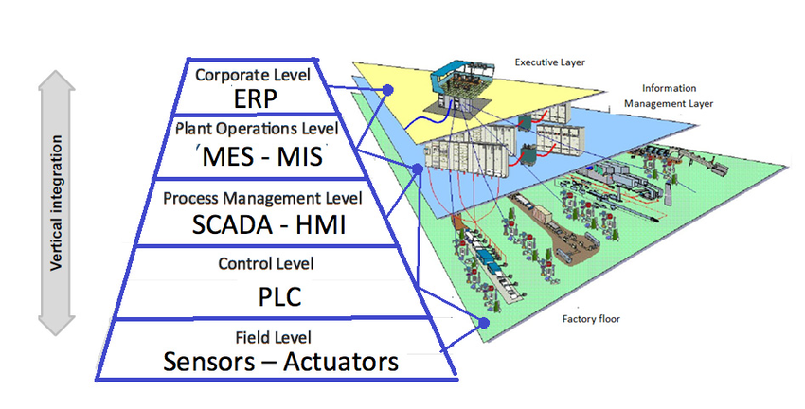

2. Star Integration, atau lebih dikenal sebagai spaghetti integration, adalah proses mengintegrasikan sistem dengan cara menghubungkan satu sub sistem ke semua sub-sub sistem lainnya. Sebuah fungsi bisnis yang diimplementasikan dalam sebuah sub sistem akan di-broadcast ke semua sub-sub sistem lain yang dependen terhadap fungsi bisnis tersebut supaya dapat dipergunakan sebagaimana mestinya. Untuk integrasi sistem dengan ruang lingkup kecil atau menengah dan dengan pemisahan fungsi bisnis yang jelas dan spesifik, metode integrasi ini layak untuk dipertimbangkan. Namun jika fungsi bisnis banyak terlibat di beberapa sub sistem secara dependen, pada akhir proses integrasi sistem akan terlihat sedikit “kekacauan” dalam diagram – proses interkoneksi antar sub sistem akan tampak seperti spaghetti. Efeknya, biaya perawatan dan ekspansi sistem di masa yang akan datang akan memerlukan effort yang sangat berat untuk mempelajari skema integrasi sistem berikut dependency-nya.

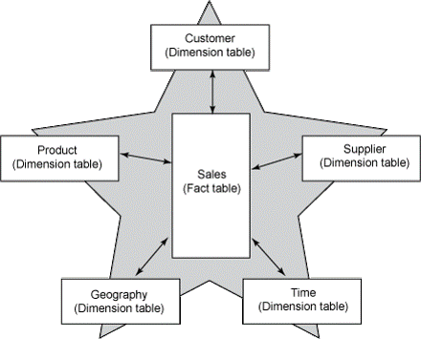

3. Horizontal Integration, atau ada yang mengistilahkan dengan Enterprise Service Bus (ESB), merupakan sebuah metode yang mengintegrasikan sistem dengan cara membuat suatu layer khusus yang berfungsi sebagai interpreter, dimana semua sub-sub sistem yang sudah ada akan berkomunikasi ke layer tersebut. Model ini lebih menawarkan fleksibilitas dan menghemat biaya integrasi, karena yang perlu difokuskan dalam implementasi proses pengintegrasian hanya layer interpreter tersebut. Untuk menangani ekspansi proses bisnis juga hanya perlu diimplementasikan di layer interpreter itu juga, dan sub sistem baru yang akan menangani interface dari proses bisnis ekstensi tersebut akan berkomunikasi langsung ke layer dan layer akan menyediakan keperluan-keperluan data/interface untuk sub sistem lain yang memerlukannya.

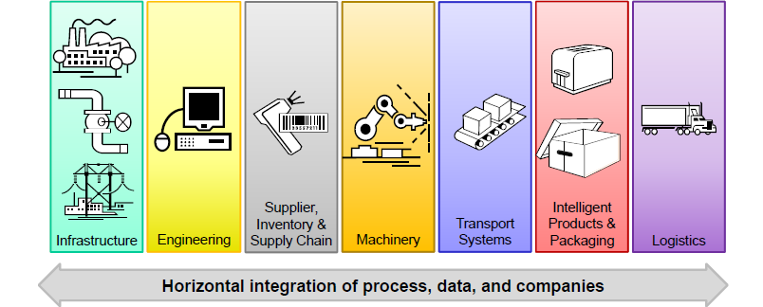

2.3 Strategi Integrasi Sistem
Ada dua Pendekatan Integrasi Sistem Informasi :
1. Pendekatan Total & Homogen
a. Melakukan integrasi di semua aspek bisnis dengan suatu kerangka/framework standart & dilakukan serentak di setiap bidang.
b. Komponen yang homogen diharapkan mempermudah proses integrasi
c. Contohnya: Implementasi product vendor ERP spt SAP, Oracle Application/Peoplesoft, Sage Group, IBM Websphere dll
d. Mahal & Implementasi membutuhkan waktu yang panjang (tergantung kematangan TI suatu perusahaan)
2. Pendekatan Bertahap
a.Mulai dari bawah & memanfaatkan sistem informasi existing
b.Sistem informasi-sistem informasi dirangkai mengikuti pola integrasi dan kebutuhan informasi akan datang
c.Butuh waktu yang lama dan konsisten agar tidak gagal
d.Relatif lebih murah
e.Butuh strategi khusus ( Non Teknis Termasuk Political Will dari Pimpinan )

2.4 Topologi, block dan skema jaringan
Block jaringan dibawah dapat diketahui bahwa perusahaan PT. Mulia Knitting Factory menggunakan metode topologi extended star yang memiliki satu buah Router Mikrotik dan lima buah switch yang dimana keempat switch terhubung ke satu switch.
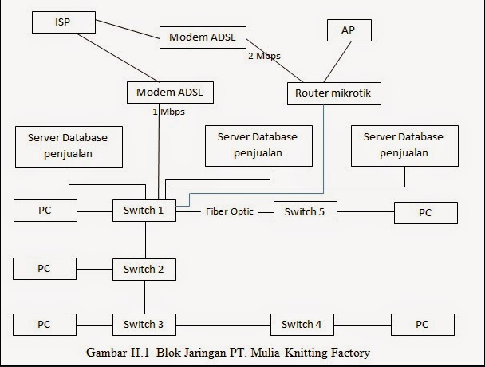

Perusahaan tersebut merupakan perusahaan yang memiliki banyak cabang yaitu Medan, Palembang, Jakarta dan Surabaya dengan kantor pusatnya di Jakarta.
Perbedaan lokasi tersebut membutuhkan suatu sarana komunikasi, persuahaan tersebut menggunakan sarana E-mail, telepon dan messenger untuk berkomunikasi dengan kantor cabangnya. Setiap cabang terhubung ke jaringan internet dengan Internet Service Provider (ISP).

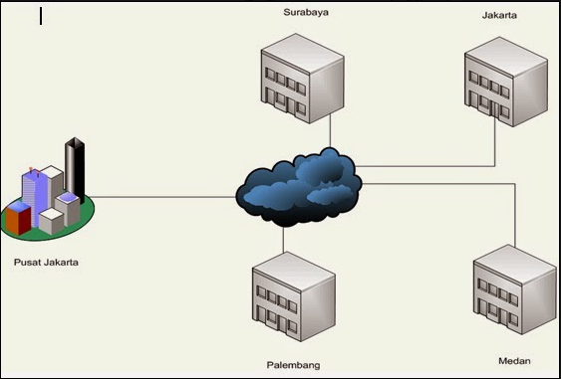
Gambar 2.4 Skema PT. Mulia Knitting Factory[6]

Dibawah ini adalah gambar topologi jaringan dikantor pusat perusahaan.

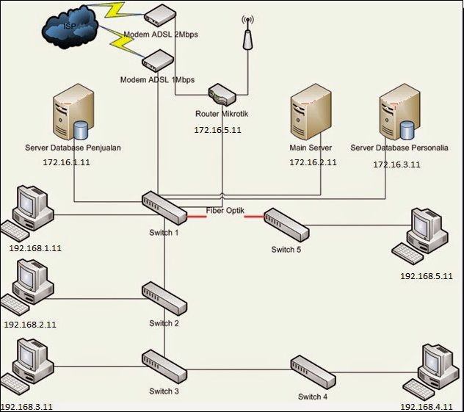
Gambar 2.4 Topologi jaringan kantor pusat PT. Mulia Knitting Factory[6]

2.5 Masalah dan Solusi
Perusahaan tersebut merupakan persuahaan bergerak yang memiliki banyak kantor cabang yang tersebar dan sering melakukan komunikasi dengan kantor cabanya tersebut.
Berdasarkan penjelasan diatas maka dapat diketahui permasalahan yang dimiliki perusahaan tersebut terhadapt sistem informasinya yaitu :
- Server yang dimiliki kantor pusat maupun kantor cabang terpisah merupakan hal yang kurang efisien.
- Komunikasi yang masih menggunakan cara manual, seperti e-mail, telepon dan messenger sehingga membuat sistem keamanan yang kurang baik dalam berkomunikasi.

Berdasarkan permasalahan diatas maka dapat diusulkan solusi dengan cara membuat Virtual Private Network (VPN). Dengan VPN maka perusahaan dan seluruh cabang dapat diintegrasikan ke satu jaringan internet dengan menggunakan media jaringan publik.
Penggunaan internet sebagai VPN dapat menekan biaya yang dikeluarkan dan lebih mudah diterapkan dari pada harus membuat atau membangun ulang sistem informasi.
Kriteria utama dalam pembuatan VPN ini adalah menyediakan jalur transfer informasi dan data yang amat bagi perusahaan, dan dapat dipakai diberbagai sistem ooperasi khususnya Linux dan Windows.
Berdasarkan permasalahan yang dihadapi oleh PT. Mulia Knitting Factory maka dibuatlah topologi usulan yaitu dengan menambahkan VPN Server seperti gambar berikut.

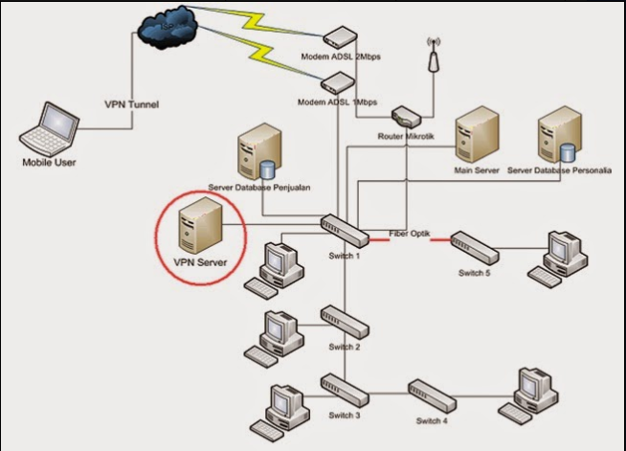
Gambar 2.5 Topologi jaringan usulan[6]

BAB III
PENUTUP
3.1 Kesimpulan
Berdasarkan pembahasan diatas maka dapat disimpulan bahwa disetiap jaringan pasti memiliki keunggulan dan kelemahan, maka dari itu harus ada pemeliharaan dan perawatan yang baik, sistem jaringan sangat berguna untuk mempermudah dalam pengumpulan data, sharing data dan lain-lain.

DAFTAR PUSTAKA

[1] M. Odoo, P. Pt, and P. D. U. Dengan, “Pengembangan Sistem Erp Purchase,” vol. 3, no. 2, pp. 3236–3247, 2016.
[2] https://en.wikipedia.org/wiki/Heterogeneous_computing
[3] M. F. Rohim, “Integrasi Antar Sistem Informasi yang Heterogen Menggunakan Metode Web Service SOAP,” Progr. Stud. Tek. Inform. Univ. Dian Nuswantoro, pp. 1–11, 2015.
[4] Gilkey, Herbert T (1960), "New Air Heating Methods", New methods of heating buildings: a research correlation conference conducted by the Building Research Institute, Division of Engineering and Industrial Research, as one of the programs of the BRI fall conferences, November 1959., Washington: National Research Council (U.S.). Building Research Institute, p. 60, OCLC 184031
[5] http://rizky.prihanto.web.id/2009/05/konsep-sistem-terintegrasi.html
[6] http://abdul-doel.blogspot.com/2014/12/laporan-skema-jaringan.html

